PBL 17 T3 Validación de lenguaje
Responsable Jesús | Sprint 8
El criterio de aceptación solicita textos comprensibles para usuarios finales y una prueba de usabilidad documentada.

Prueba automática
cd frontend\clinica-web-react
npm install
npm test -- --run src/tests/pbl17-plain-language.test.js
npm run check:i18n
npm run build
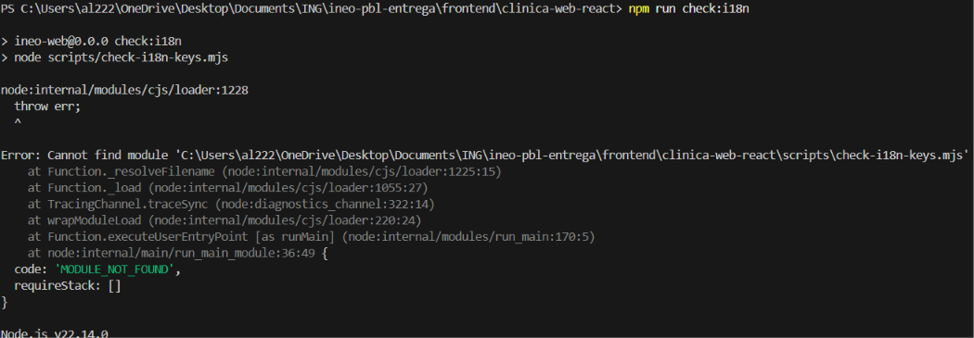
Figura 1. Validación automática del lenguaje cotidiano.

Prueba de usabilidad
Pedir a una persona ajena al esarrollo que complete las actividades sin explicación previa.
Actividad | Resultado | Evidencia
Encontrar Inicio | Pendiente | Agregar nota.
Encontrar Nota médica | Pendiente | Agregar nota.
Encontrar Copias de seguridad | Pendiente | Agregar nota.
Abrir Análisis de datos | Pendiente | Agregar nota.
Interpretar Patrones en los datos | Pendiente | Registrar respuesta.

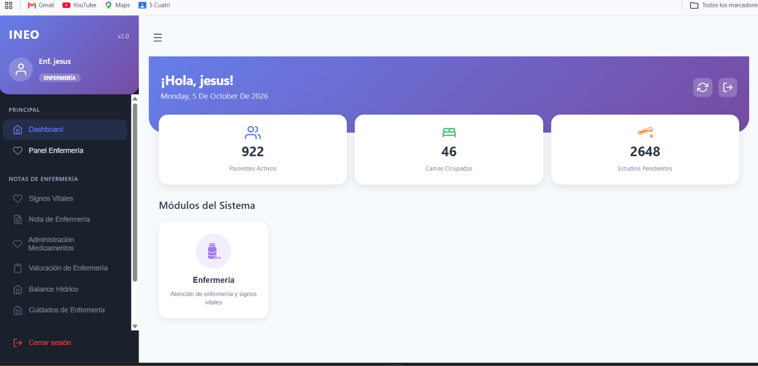
Figura 2. Prueba de usabilidad realizada por una persona ajena al desarrollo.

